教师端登录毕设管理系统审核操作流程
- 网址：nwafu.co.cnki.net，用户名及密码为工号(首次登录先进行修改密码)，账号类型选择教师。
- 审核论文
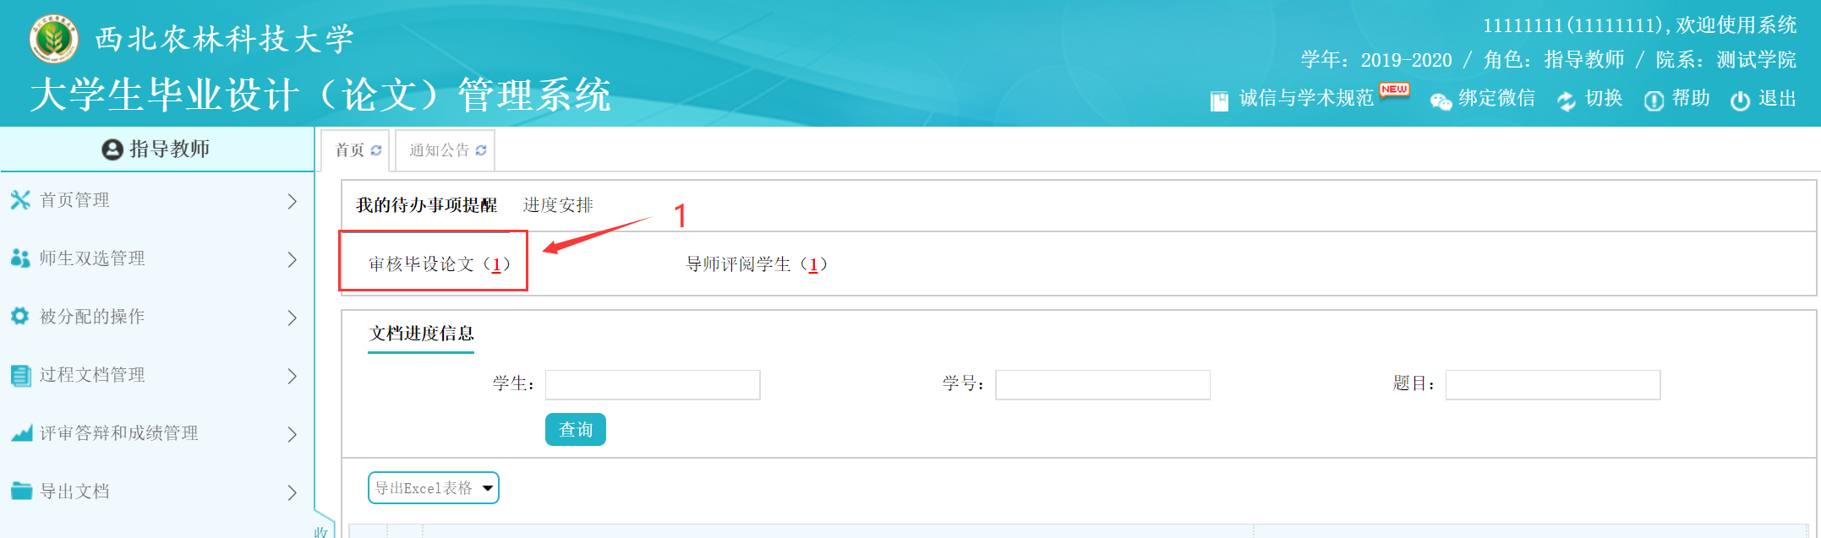
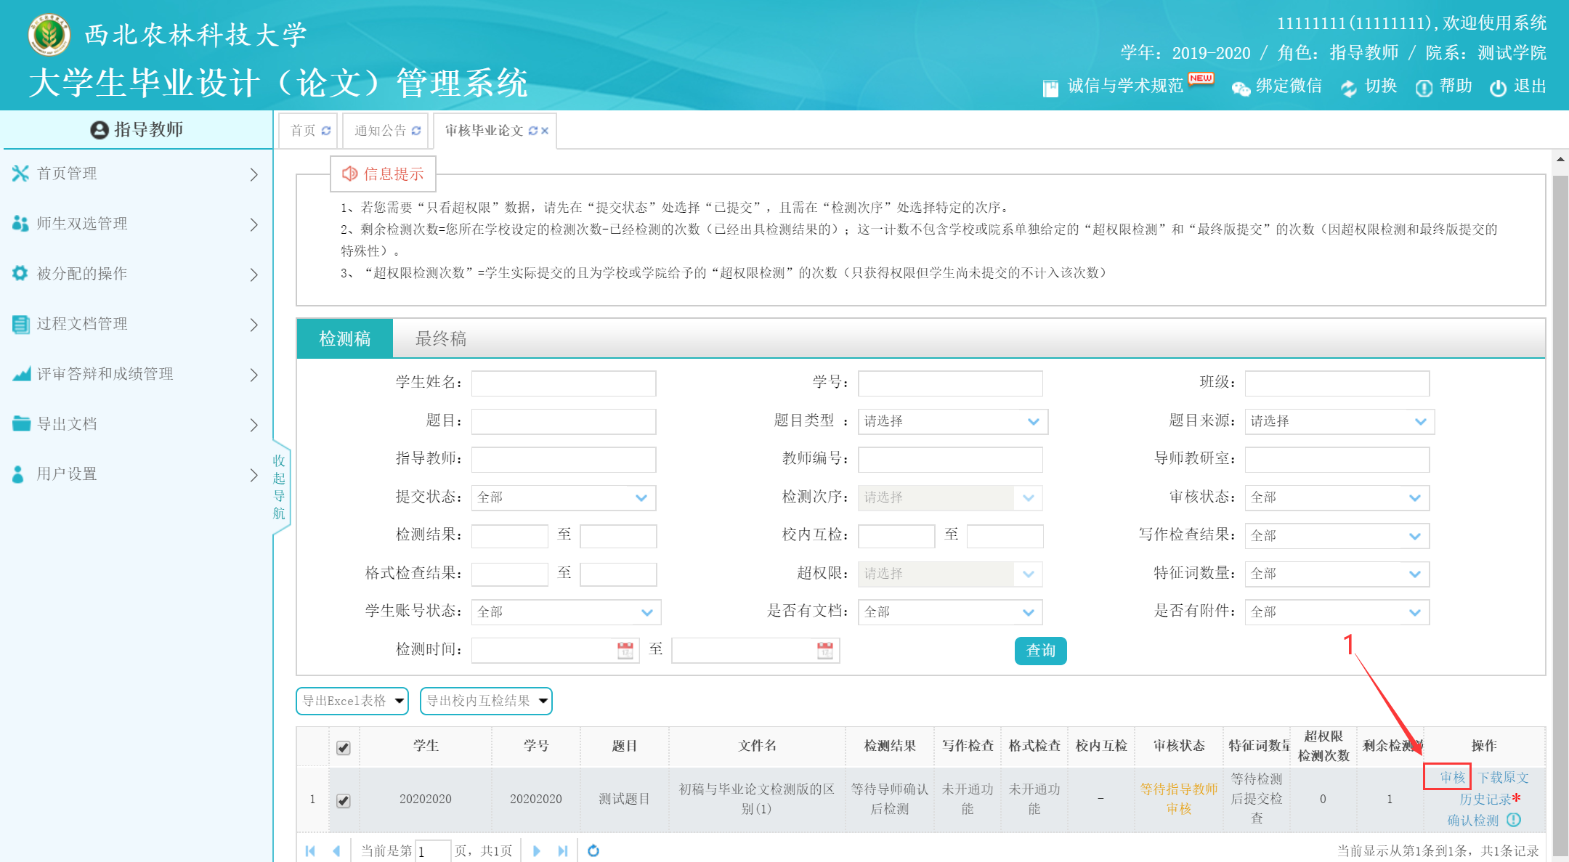
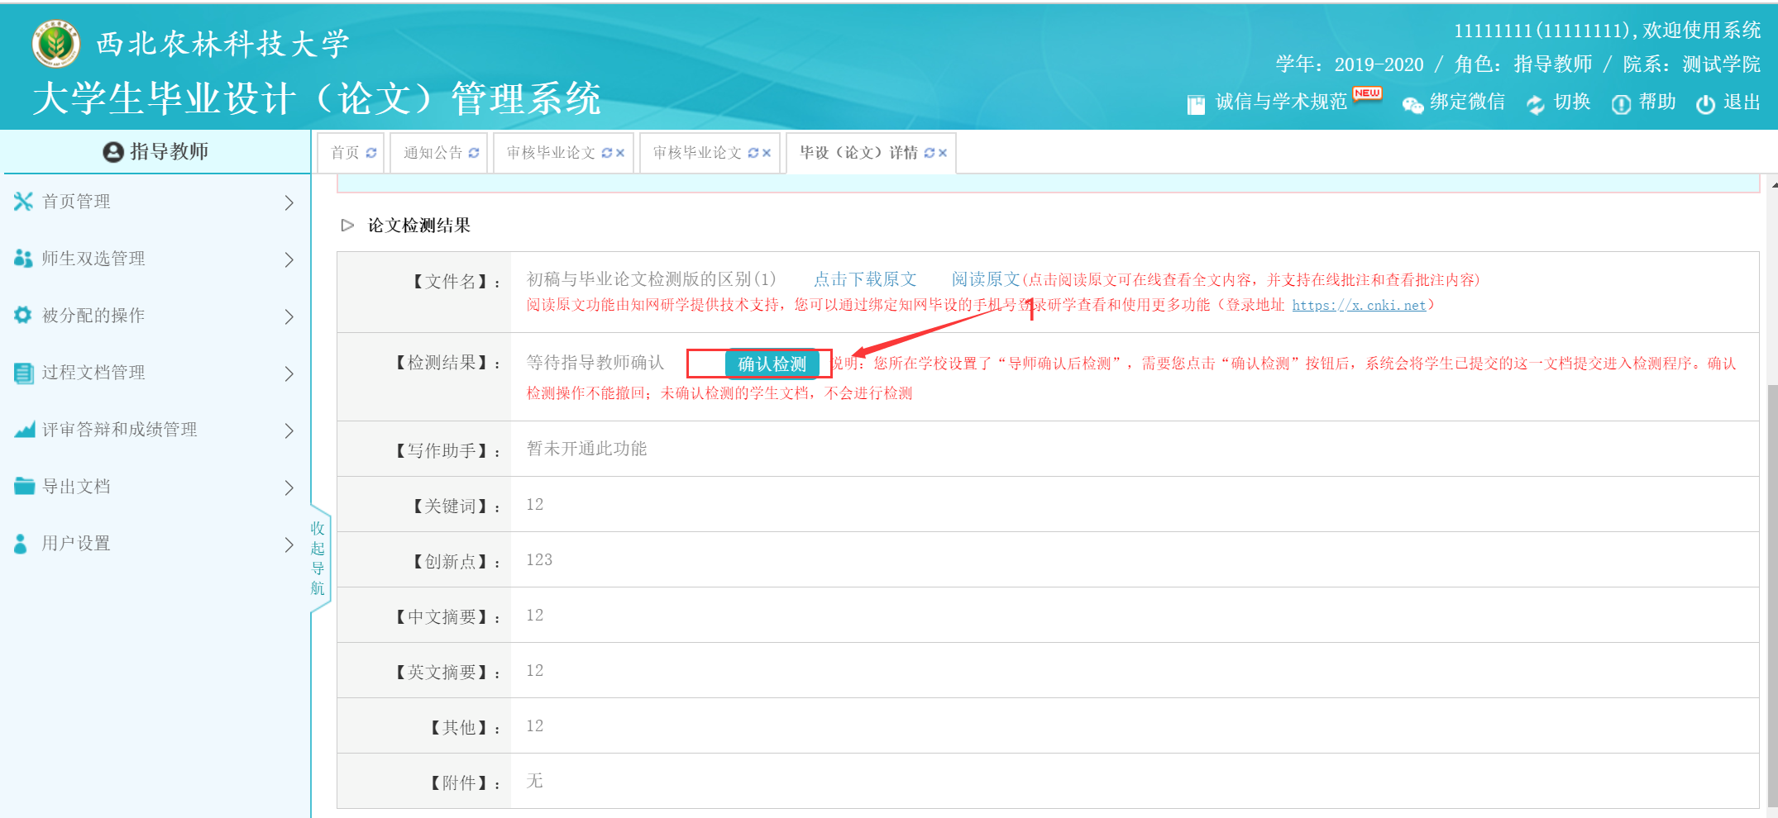
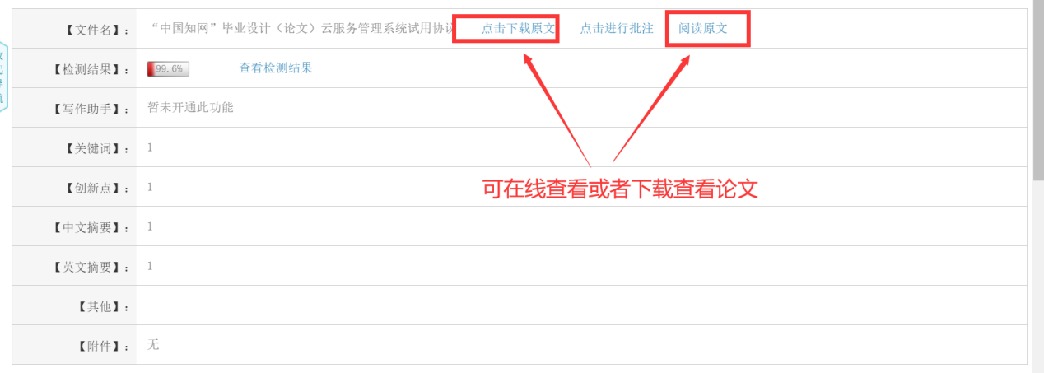
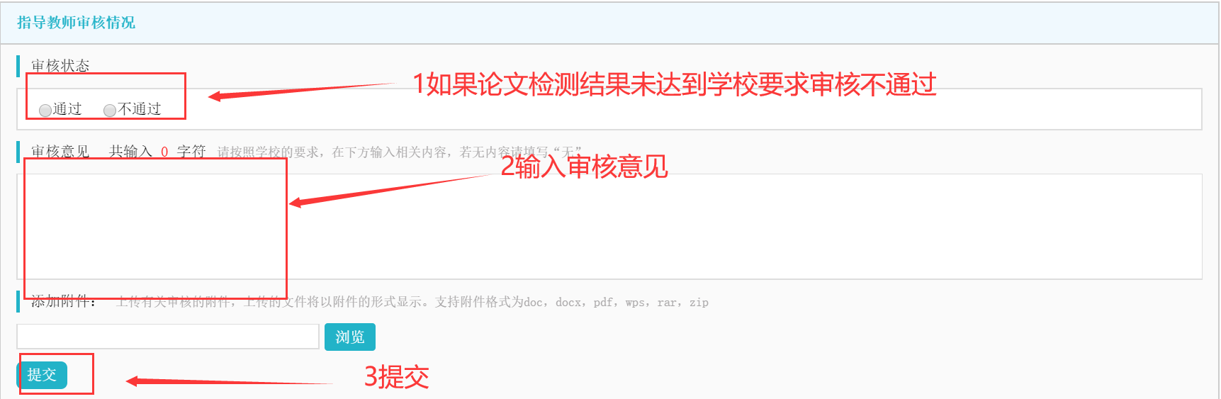
- 下载报告单
